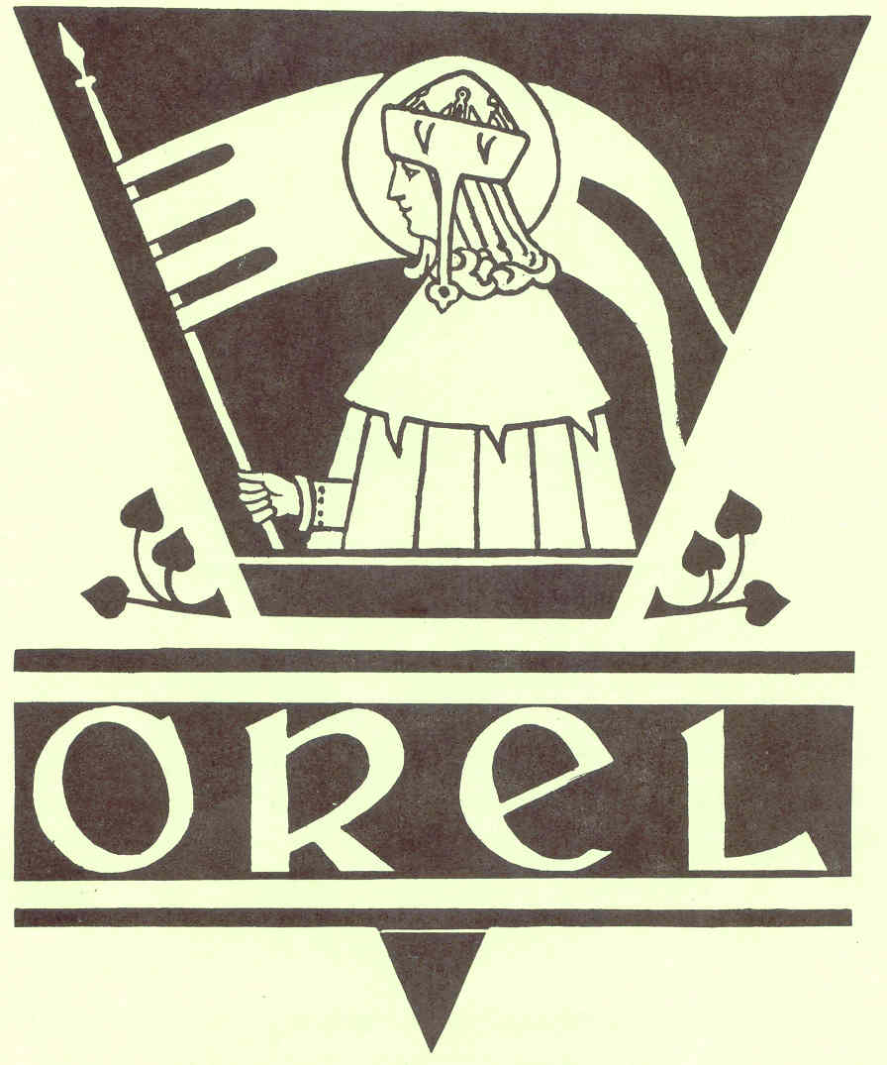

Bohu služ – k svým se druž – paže tuž!
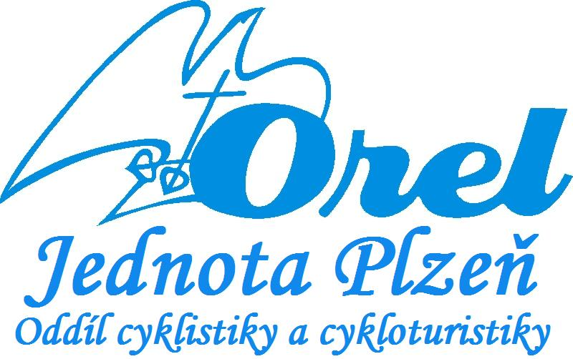

JEZDĚTE NA KOLE, ZDRAVĚ A VESELE,
PRO ZDRAVÍ, PRO RADOST A SVALY Z OCELE!
VEZMĚTE NA VÝLET SVÉ RATOLESTI,
UŽIJTE ZÁBAVY VÍCE NEŽ DOSTI!

Seznam cykloturistických akcí pro rok 2010
8. 5. (sobota, státní svátek) – Svatojiřská výprava na Říp. Trasa Kladno – Říp – Počaply, délka 45 km (Orel župa Svatováclavská, Orel župa Pospíšilova). 10.00 hod. – start u Mariánského sloupu v Kladně na nám. Starosty Pavla (centrum u radnice a arciděkanského chrámu Nanebevzetí Panny Marie, 200 m od hlavního autobusového nádraží); 12.00 hod. – předpokládaný příjezd na Říp. Modlitba. Občerstvení; 16.00 hod. – příjezd do Počapel. Mše svatá podle klasického římského ritu v kostele sv. Vojtěcha. Nenáročný terén, výlet vhodný pro všechny věkové i výkonnostní skupiny. Zájemci mohou přenocovat v Počaplech, 9. 5. návrat domů směr Roudnice n. L. – Velvary – Kladno. Možnost nocování v Kladně z pá-so a v Počaplech ze so-ne, zájem o nocleh hlaste br. Vejvarovi, e-mail: standa.vejvar@volny.cz). Kontakt na ostatní akce br. Schiller (viz. níže).
15. 5. (sobota) 7.45 Před kostelem Panny Marie Růžencové (dominikáni - Jiráskovo náměstí - Plzeň) – Cyklovýlet na Křížový vrch: 8.00 Mše sv. podle misálu z r. 1962 v kostele Panny Marie Růžencové.* 9.00 odjezd od hlavního vchodu do kostela směr Dobřany. Oběd je plánován v Dobřanech v restauraci Modrá hvězda, proto je z důvodu rezervace nutné poslat přihlášku předem. Po obědě se vydáme směrem na Křížový vrch, kde se můžeme v případě zájmu podívat na místní rozhlednu. Odtud pojedeme přes Nýřany a Město Touškov zpět do Plzně. Délka trasy: cca 75 km. Náročnost trasy: méně až středně náročná. Doporučený druh kola: horské, crossové, popř. treckintgové.

16. 5. (neděle) 10.30 před orlovnou (Lukavická 3, Plzeň) – Rodinný cyklovýlet do Dobřan: 10.30 odjezd směrem Dobřany. Oběd je naplánován v restauraci Modrá hvězda, proto se hlašte předem. Délka trasy: cca 35 km. Náročnost: méně náročná. Doporučený druh kola: krosové, trekingové, popř. silniční.

29. 5. (sobota) 7.45 Před kostelem Panny Marie Růžencové (dominikáni - Jiráskovo náměstí - Plzeň) – Cykloakce Maršál – Lopata – Radyně: 8.00 Mše sv. podle misálu z r. 1962 v kostele Panny Marie Růžencové.* 9.00 odjezd směrem Koterov – Hůrka – Maršál. Oběd je naplánován v hotelu Ve dvoře ve Spáleném Poříčí, proto je nutné poslat přihlášku předem. Zpět pojedeme přes hrad Radyně a odtud na Černice. Délka trasy: cca 80 km. Náročnost: více náročná. Doporučený typ kola: horské, odpružené crossové.

30. 5. (neděle) 10.30 před orlovnou (Lukavická 3, Plzeň) – Rodinný cyklovýlet Hůrka – Radyně: 10.30 odjezd směrem Koterov – Hůrka – Radyně. Trasa je určena rodinám a seniorům, kteří jsou sportovnějšího ducha. Délka trasy: cca 30 km. Náročnost: středně náročná. Doporučený typ kola: crossové, horské.

19. 6. (sobota) 7.45 Před kostelem Panny Marie Růžencové (dominikáni - Jiráskovo náměstí - Plzeň) – Cykloakce Chlum – Kokotsko – Brno: 8.00 Mše sv. podle misálu z r. 1962 v kostele Panny Marie Růžencové.* 9.00 odjezd směrem Chlum u Plzně – Nová Huť – Kokotsko. Oběd je naplánován v kempu u Trnovského rybníka u Volduch. Zpět pojedeme přes Čihátko, Mitrvald, Brno, Březinu, Volduchy, Mokrouše a Tymákov. Délka trasy: cca 95 km. Náročnost: více náročná až náročná. Doporučený typ kola: horské, popř. odpružené crossové.

20. 6. (neděle) 12.30 parkoviště u Penny Marketu na Doubravce (Plzeň) – Rodinný cyklovýlet Chlum – Kokotsko: 12.30 odjezd směrem Chlum u Plzně – Nová Huť – Kokotsko – Smědčice – Přírodní rezervace Zábělá. Délka trasy: cca 30 km. Náročnost: méně až středně náročná. Doporučený typ kola: horské, popř. crossové.

26. 6. (sobota) 7.45 Před kostelem Panny Marie Růžencové (dominikáni - Jiráskovo náměstí - Plzeň) – Cykloakce Manětín – Luhov – Pňovany: 8.00 Mše sv. podle misálu z r. 1962 v kostele Panny Marie Růžencové.* 9.00 odjezd měr Manětín, kde je plánován oběd v místní zámecké restauraci, proto je nutné přihlásit se předem. Po obědě se vydáme do obce Luhov, kde navštívíme místní cyklistické muzeum. Poté pojedeme směrem na Pňovany, cestou v případě zájmu se můžeme vykoupat v Hracholuské přehr. nebo navštívit památky v Pňovanech. Délka trasy: cca 100 km. Náročnost: střední. Doporučený typ kola: silniční, crossové, trekking.

27. 6. (neděle) 10.15 Před kostelem Panny Marie Růžencové (dominikáni - Jiráskovo náměstí - Plzeň) - Rodinný cyklovýlet Luhov – Pňovany: 10.30 Mše sv. podle misálu z r. 1962 v kostele Panny Marie Růžencové.* 12.00 odjezd směrem Radčice, kde se občerstvíme a budeme pokračovat do Luhova, kde navštívíme zámek s cykloexpozicí. Poté se vydáme přes Pňovany (cestou se můžeme vykoupat v Hracholuské přehradě) zpět. Délka trasy: cca 55 km. Náročnost: nízká. Doporučený typ kola: silniční, trekkingové, crossové.

19.7 (sobota) 7.45 Před kostelem Panny Marie Růžencové (dominikáni - Jiráskovo náměstí - Plzeň) – Cykloakce Nepomuk – Letiny: 8.00 Mše sv. podle misálu z r. 1962 v kostele Panny Marie Růžencové.* 9.00 odjezd směrem Koterov. Oběd je plánován v Ždírci. V Nepomuku navštívíme místní hřbitov, popř. i pivní slavnosti a poté pojedeme přes Letiny zpět do Plzně. Délka trasy: cca 90 km. Náročnost: nízká až střední. Doporučený typ kola: silniční, crossové, trekkingové.

18. 7. (neděle) 10.30 před orlovnou (Lukavická 3, Plzeň) – Rodinný cyklovýlet Černice – Radobyčice – Dobřany: 10.30 odjezd směrem Černice, odkud po malém občerstvení budeme pokračovat do Dobřan a Plzně. Délka trasy: cca 35 km. Náročnost: nízká. Doporučený typ kola: crossové, trekkingové, silniční.

14. 8. (sobota) S Cykloradkou (upřesní br. Schiller)

15. 8. (neděle) 10.30 před orlovnou (Lukavická 3, Plzeň) – Rodinný cyklovýlet Bolevecké rybníky: 10.30 odjezd směrem Bolevec. Pojedeme okolo rybníků a kolomazné pece. V případě zájmu bude možnost koupání. Délka trasy: cca 25 km. Náročnost: nízká. Doporučený typ kola: crossové, trekkingové, horské.

18. 9. (sobota) 7.45 Před kostelem Panny Marie Růžencové (dominikáni - Jiráskovo náměstí - Plzeň) – Cykloakce Kladruby: 8.00 Mše sv. podle misálu z r. 1962 v kostele Panny Marie Růžencové.* 9.00 odjezd směrem Stříbro, kde je naplánován oběd v rodinném minipivovaru U Rybiček. Po obědě se vydáme do Kladrub, kde navštívíme místní klášter. Zpět se vydáme přes Stod, Dobřany a Černice. Délka trasy: cca 90 km. Náročnost: střední. Doporučený typ kola: silniční, crossové, trekkingové.

19. 9. (neděle) 7.45 Před kostelem Panny Marie Růžencové (dominikáni - Jiráskovo náměstí - Plzeň) – Rodinný cyklovýlet Zruč – Třemošná: 10.30 Mše sv. podle misálu z r. 1962 v kostele Panny Marie Růžencové. * 12.00 odjezd směrem Zruč a Třemošná. Občerstvení je plánováno u Boleveckého rybníku. Pak budeme pokračovat směrem Zruč – Třemošná – Ledce. Délka trasy: cca 30 km. Náročnost: nízká. Doporučený typ kola: silniční, crossové, trekkingové.

* Po dobu Mše sv. bude zajištěna úschova kol v dominikánském konventu v Plzni.
Veškeré Cykloakce jsou zdarma, účastníci si hradí občerstvení.
Všechny cykloakce se konají za plného provozu a tomu se musí všichni účastníci přizpůsobit.
S sebou si vezměte: cyklistickou pláštěnku, pití a něco drobného k jídlu (müsli tyčinky, oplatky,…).

Plán cykloakcí je pevný a termíny zůstanou zachovány. Doporučujeme však, aby zájemci hlásili svoji účast pořadatelům kvůli organizaci (kapacity na nocleh, možné úpravy tras atd.). Kontakt na organizátora cykloakcí na Plzeňsku:
br. Petr Schiller, Orel jednota Plzeň, orelplzen@email.cz, tel.: 731 077 910

